Государственное учреждение образования
«Макаричская базовая школа»

Пионерская дружина имени Татьяны Макаревич.

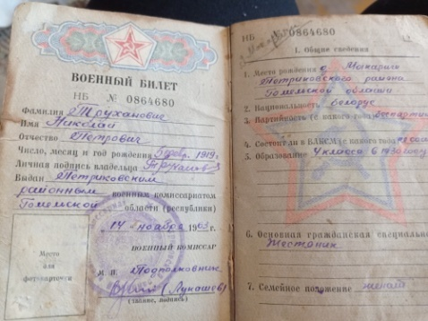
Труханович Николай Петрович родился в 1919 годув деревне Макаричи в семье крестьян. В 1930 годуокончил четыре класса.В 1939 году был призван на службу Петриковским РВК. Получил звание «младший сержант». Служил Орудийным мастером в первой батареи. После службы в армии домой не вернулся, так как началась Великая Отечественная война.

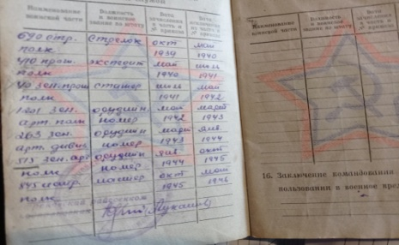
Труханович Николай Петрович служил и воевал в зенитной артиллерии. Находился при фронтовой полосе и станции, по охране столицы Москвы и Куйбышева. Участвовал в тяжёлых боях под Сталинградом и Курской Дугой. Находился при железной дороге. Много было у Николая Петровича памятных боев. То брали высоту, то железную дорогу. И так пригорок за пригорком, деревня за деревней, город за городом освобождали родную землю от фашистских оккупантов. Ранен не был.
В оккупации писем не писал, им не разрешалось. Боевые товарищи были в школе ШМАС (Школа младших авиационных специалистов). В семье сохранились фронтовые фотографии его и его друзей.
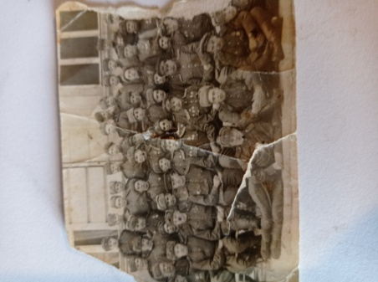
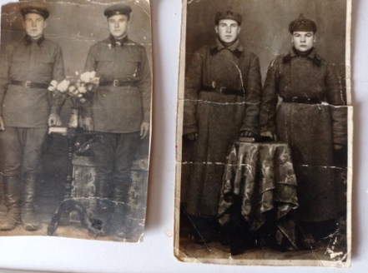
Получил ордена:
«За победу над Германией в Великой Отечественной войне 1941-1945г. г.»
«Двадцать лет Победы в Великой Отечественной войне1941 – 1945 гг.» «Тридцать лет Победы в Великой Отечественной войне 1941 – 1945 гг.»
«Сорок лет Победы в Великой Отечественной войне 1941 – 1945 гг.» «Шестьдесят лет Вооруженных сил СССР» «70 лет Вооруженных сил СССР».
Есть «Красноармейская книжка», которую он всегда имел при себе.
Штаб по части – город Вильнюс.
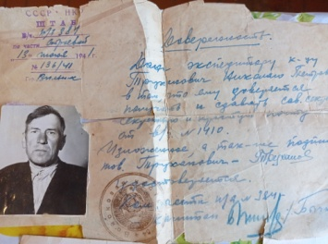
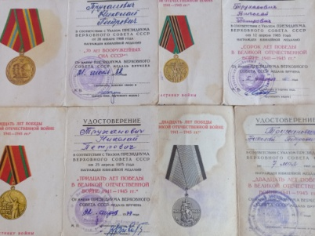
На фронте в 1943 году Николай Петрович познакомился со своей будущей женой Симаненко Марией Андреевной, которая тоже сражалась с фашистскими оккупантами. Она служила телефонисткой и имела звание «красноармеец». За храбрость, стойкость и мужество, проявленные в борьбес немецко-фашистскими захватчиками была награждена орденом Отечественной Войны II степени.
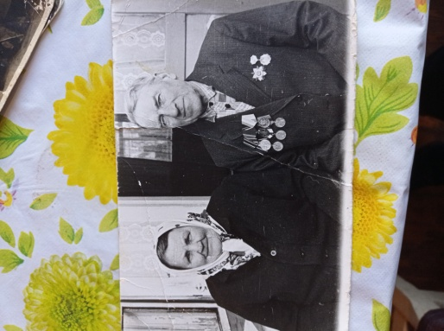
После войны Николай Петрович и Мария Андреевна поженились. Стали проживать в родной деревне Николая Петровича. У них родились пятеро детей. Построили дом, воспитывали детей, трудились в совхозе «Петриковский». Мария Андреевна была награждена орденом Матери. Николай Петрович освоил гармонь. Работал гармонистом в местном клубе.
Николай Петрович и Мария Андреевна похоронены на местном кладбище рядышком. За могилами ухаживает дочь Рыбалко Ольга Николаевна, которая в настоящее время уже на пенсии. Ольга Николаевна бережно хранит награды, фотографии, документы своих родителей. С гордостью делится воспоминаниями о них.
Не забывают могилы ветеранов войны и пионеры государственного учреждения образования «Макаричская базовая школа». Наводят порядок, приносят цветы в светлый праздник Победы. Мы не должны забывать солдат, которые мужественно сражались за наше мирное настоящее. Мы должны чтить память о них. Не дадим повториться этой страшной трагедии.
Творческая группа: учитель Макаревич Анфиса Павловна, председатель пионерской дружины им. Татьяны Макаревич Леоненко Полина

